D

1,

²
ITM
11.1. Sollen die beiden Volumen gleich sein, so muß V₁ •—•,. V₂ gelten. ₃ (x₂³ — x₁³) =
= n_{s_} (x₂³ — x1³), also m = 0 oder m = 1; d. h., die Gerade y = mx muß entweder die x-Achse sein oder unter 45° ansteigen. •
Der Fall, daß m nach 00 strebt, bleibt unberücksichtigt. Der Fall m = 0 ist uninteressant, das Volumen wäre dann ebenfalls 0.
11.2, h = 10; V(10) = 3,2 rc. • 100 re.1 1000.
Für V = 500 (halbe Füllung) folgt 500 = Tr • 3,2 h²; h7,07. Die
500
Füllhöhe beträgt dann etwa 71 min (und nicht etwa 5 cm!). ^{''77}
11.3. Das Volumen des Stativfußes beträgt etwa 3,6 dm³. Der Fuß hat an seiner Spitze einen Durchmesser von 0,8 dm. Nähme man einen Kegelstumpf an, so wäre das
Volumen etwa 4,9 dm³. •
11.4. V_{Rum}„_{f} = 28,7; Vg_{ege}i (ohne Integiation) = 0,26; Gesamtvolumen der Rakete : V = 28,96 m³. Die Rakete ist 11 m lang und hat einen größten Durchmesser von 2 m.
2 /b² 0425
11.5. Das Fassungsvermögen kann nach V = 1,5 — _{a}, /² ermittelt werden.
Für a = 5 dm, b = 3 dm und 1 = 8 dm ergibt sich V 177 Liter. Wäre der Durchmesser einer Seitenfläche, gegeben (mit 2c), so ergäbe sich allgemein:
_{V = —}^{7r/} _{(2b}² ₊ ₀²_{).}
3
11.6. | 2 arctan t —t = 2 arctan  21t  f cos x dx | 2 | (tan  x i)  2)—tan )— tan -^{x} 2 x —tan --  2  2n-0-0 + 0 2-rr.  0
11.6. | 1+ cos x [_{x}  0 | 2
11.7. | 4  In 4) | ln (In | ^{n 4}  In ^{21n 2}  2) ln ^{I}n 2  = = =1n = | 0,6931
11.7. | (ln  _{J x}dx_{lnx} | ln (In | l 2 In ₂ | 0,6931
2
ist eleganter als
4
r dx
_{x In x} = In 1,3863 In 0,6931 = In 0^{1,}6931³⁸⁶³ = In 2 = 0,6931.
,
2
11.8. f e²rdx = 0,5 (e² — 1) = 0,5 • 6,3891 = 3,1945.
' 0
⁻!f | 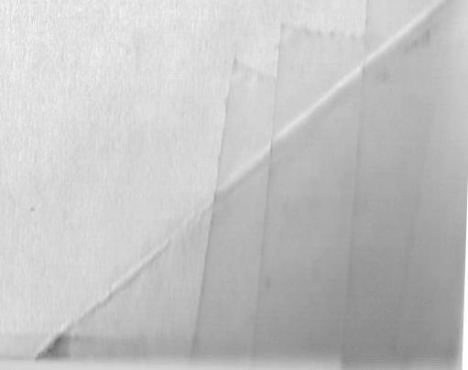
¹) Man beachte :
arctan (tanx) = x bzw. arctan (tan = --^{x}
2 2

136

